摘 要
社会和科技的不断进步带来更便利的生活，计算机技术也越来越平民化。二十一世纪是数据时代，各种信息经过统计分析都可以得到想要的结果，所以也可以更好的为人们工作、生活服务。网上点餐是生活的一部分，特别对高峰期来说餐馆点餐需要排队。把计算机技术和点餐相结合可以更符合现代、用户的要求，实现更为方便的点餐的方式。
本火锅店点餐系统采用Java语言和Vue技术，框架采用SSM，搭配Mysql数据库，运行在Idea里，采用小程序模式。本火锅店点餐系统提供管理员、用户两种角色的服务。总的功能包括菜品的查询、菜品的购买、餐桌预定和订单管理。本系统可以帮助管理员更新菜品信息和管理订单信息，帮助用户实现在线的点餐方式，并可以实现餐桌预定。本系统采用成熟技术开发可以完成点餐管理的相关工作。
关键词：在线点餐；订单管理；Java语言；Mysql数据库；餐桌预定

Abstract
The continuous progress of society and science and technology has brought more convenient life, and computer technology is becoming more and more civilian. The 21st century is the data age. All kinds of information can get the desired results through statistical analysis, so it can also better serve people's work and life. Ordering meals online is a part of life, especially in rush hours. Restaurants need to queue up to order meals. The combination of computer technology and ordering can meet the requirements of modern and users and realize a more convenient way of ordering.
The hot pot restaurant ordering system adopts Java language and Vue technology. The framework adopts SSM and MySQL database. It runs in idea and adopts small program mode. This hotpot restaurant ordering system provides two roles of administrator and user. The general functions include dish query, dish purchase, table reservation and order management. The system can help the administrator update the dish information and manage the order information, help the user to order online, and make a table reservation. The system is developed with mature technology and can complete the related work of ordering management.

Key words: online ordering; Order management; Java language; Mysql database; Table reservation

目 录
摘 要 1
Abstract 2
第1章 绪论 5
1.1课题研究背景与现状 5
1.2课题实现目的和研究意义 6
1.3课题研究内容 6
1.4论文结构安排 6
第2章 系统分析 7
2.1系统开发中使用相关技术介绍 7
2.1.1Java介绍 7
2.1.2Mysql数据库介绍 8
2.1.3B/s架构介绍 8
2.1.4 Tomcat服务器介绍 9
2.1.5Vue技术介绍 9
2.2系统可行性分析 10
2.2.1经济可行性分析 10
2.2.2操作可行性分析 10
2.2.3技术可行性分析 10
2.3系统需求分析 10
2.4系统性能分析 11
2.5系统功能分析 11
2.6系统操作流程分析 12
第3章 系统设计 14
3.1系统功能结构设计 14
3.1.1系统功能设计 14
3.2数据库设计 17
3.2.1数据ER图设计 18
3.2.2数据库表设计 20
第4章 系统详细实现 28
4.1用户登录功能的详细实现 28
4.2管理员权限的功能实现 28
4.2.1用户信息管理功能的详细实现 28
4.2.2菜品管理功能的详细实现 29
4.2.3餐桌管理功能的详细实现 29
4.2.4餐桌预定管理功能的详细实现 30
4.2.5系统管理功能的详细实现 30
4.2.6个人中心管理功能的详细实现 31
4.2.7订单管理功能的详细实现 31
4.3用户权限的功能详细实现 32
4.3.1用户信息管理功能的详细界面实现 32
4.3.2菜品展示功能的详细实现 33
4.3.3点餐功能的详细实现 33
4.3.4预定餐桌功能的详细实现 34
4.3.5购物车功能的实现 35
4.3.6订单管理功能的详细实现 36
第5章 系统测试 38
5.1系统测试的方法与选择 38
5.2测试环境与测试条件 38
5.3详细功能测试 38
5.3.1用户登录功能的测试 38
5.3.2菜品管理功能的测试 39
5.3.3点餐功能的测试 40
5.3.4餐桌预定功能的测试 41
5.4测试总结 42
总 结 43
参考文献 44
致 谢 46

第1章 绪论

1.1课题研究背景与现状
时代的进步使人们的生活实现了部分自动化，由最初的全手动办公已转向手动+自动相结合的方式。比如各种办公系统、智能电子电器的出现，都为人们生活的享受提供帮助。采用新型的自动化方式可以减少手动的办公时间，增加正确率从而增加人们的幸福指数。时代进步中计算机技术的发展尤为突出，渗透进生活的方方面面，各种App、 网站、管理系统、小程序迅速占领市场。
对于餐馆点餐问题，大多数商家采用传统的方式进行客户的点餐，由客户查看菜单报菜名，服务员记录菜名。这种方式适用于人少时，当高峰期时，客户就需要长时间等待，而且出错率大。商家缺少一种更为优质、简单的方法途径进行菜品的点餐。

1.2课题实现目的和研究意义
时代的发展也为人们提出了更高的要求，只有不断的学习和发展才可以前进。目前我们正在科技和网络发展的关键点，网络已实现普及。然而还是有大量的企业、机构采用传统的办公方式进行处理事务，当然传统的方式对于小规模的企业、机构来说更为适合，但想要发展就需要以发展的目光来看待问题。如果可以采用更科学、省力的方式进行办公将会带来变革。
餐品的点餐方式关系着商家、消费者的利益。相关单位对菜品的准确性、安全性要严格把关，更要考虑到点餐的方便。以往都是由用户提供菜品、数量来购买菜品，用户占主导地位，工作人员负责查询信息然后出单。信息传递有时候会不准确，造成点餐的麻烦。如果采用共享的平台，把用户、管理员都结合到一起，起到信息共享就可以解决这类问题。菜品的所有信息都可以由管理员直接管理，用户的点餐过程也可由相关管理员负责把控，把用户的点餐实现流程化、清晰化，减少恶意操作，提供更为透明的工作流程，实现火锅店点餐系统的真正价值。

1.3课题研究内容
本系统从点餐的工作出发，包括管理员和用户两种权限。管理员的功能为菜品管理、菜品分类管理、餐桌管理、用户管理、餐桌预定管理、订单管理等，实现系统里用户的全面管控，用户可以在线选择需要的菜品进行点餐，在发生特殊情况时也可以在线退单，并实现餐桌的预定。两种权限的用户功能相辅相成，不可缺少，共同帮助餐馆的点餐管理。

1.4论文结构安排
本篇论文的结构分为摘要、目录、正文部分、总结、致谢和参考文献。正文部分为核心。正文部分分为：
第1章绪论，从课题的开发背景、现状、目的意义等进行本课题的介绍；
第2章系统分析，从系统的开发技术、环境、可行性、操作流程等进行系统的详细分析；
第3章系统设计，从系统的功能图、数据库设计、ER图、数据库表进行系统的设计；
第4章系统实现，主要介绍系统的实现界面和实现内容；
第5章系统测试，讲解主要功能的测试过程以及测试结果。

第2章 系统分析

2.1系统开发中使用相关技术介绍

2.1.1Java介绍
Java语言是从C++进行衍生出来的一种新型编程语言，他保留了c++语言中很多核心技术，继承了他的面向对象的优点，而且舍弃了很多缺点，比如在Java语言中去掉了指针，这样可以减少很多错误，还去掉了运算符，这样提高了运行处理效率。还增加了很多优点，添加了垃圾回收功能，提高了代码的使用率，总体来说，Java语言是一个分布式的、高性能的、多线程的开发语言。Java从开发之初就是打算作为一个开放性的语言技术，这就要求需要有很高的兼容性，首先就需要同样的代码程序可以在不同的计算机上运行，还要支持不同的网络，同时还要注重安全性，方便用户使用。Java语言最突出的特点就是面向对象，可以把一个对象当成很多代码状态的物体，然后进行自定义类型进行关联操作，这样进行集合起来的代码就叫对象，面向对象的方法可以使设计根据的简单，方便管理，还可以减少失败。C++最大的一个缺点就是没有垃圾回收机制，通常在编程的过程中，初始化对象时候系统会自动分配一个内存地址，如果不需要这个对象的时候，系统不能进行自动删除和回收，这样造成了很大的内存浪费，导致系统卡顿，会让系统非常的不稳定，严重的话甚至会系统崩溃，而Java语言就是在这个基础上设置了垃圾回收机制，当一个使用过的对象没有引用的时候，系统可以自动删除，回收内存，这样就可以很好的避免了内存泄漏，保障了程序的安全，同时提高了运行效率。

2.1.2Mysql数据库介绍
Mysql数据库是目前比较流行的一种开源数据库，可以支持多种编译器进行在线测试，从而保证了代码的可移植性，而且支持多种操作系统有很好的跨平台性，为编程语言提供所需要的API,可以多线程同时运行，这样有效的减少了内存占用率，提高了使用效率。运行的过程中还能自动优化sql查询算法，这样使数据查询速度达到了显著的提高，而且Mysql数据库还可以作为一个独立的程序在客户端中单独使用，也可以嵌入到其他程序中搭配一起使用。Mysql数据库效率非常的高，可以处理上千万条数据，可以同时支持多种不同的数据引擎，而且是开源的软件，不需要支付任何费用，而且可以进行定制，使用GPL协议进行代码修改，开发属于自己的Mysql系统。综上所述，Mysql数据库是一个非常受欢迎的一个数据库，体积小，速度快，最重要的还是免费，非常适合中小型项目的开发使用。

2.1.3B/s架构介绍
B/s架构是随着网络快速发展而开发出来的一种网络框架，跟传统的c/s框架最大的区别就是，直接把代码部署到网络服务器中，这样方便了系统的后期开发和维护，然后用户可以直接通过浏览器进行代码的访问，不需要额外安装任何的软件客户端，简化了用户的使用。B/s结构是指Browser／Server结构，意思就是只需要安装一个服务器就行了， 客户端方面主要就是采用浏览器进行访问，主要是对传统的c/s架构的一种改进，采用www浏览器技术和其他Script语言技术，把系统实现需要的代码全部部署到了服务器上面，是一种新型的架构技术，可以直接借助浏览器进行数据访问和数据交互。最大的优点就是，不需要安装客户端，不受环境影响，可以实时实地的进行访问，其次就是维护非常的方便。当然了有优点也有不可避免的缺点，首先是在访问速度方面，比较受网络的影响，不像cs架构一样，处理速度非常的快，直接在本机就可以完成数据交互，而B/s需要借助网络才能进行服务器访问，必须保证有顺畅的网络，才能有好的使用体验，其次就是安全性，因为所有数据存储在网络服务器中，比较容易受到攻击，从而造成数据泄漏，这是目前B/s架构存在的最大的弊端。所以说B/s架构适合一些电子商务类的网站，适合比较有用户共享交互的，开放性的网站的设计与开发。所以我开发本系统采用B/s架构是非常适合的，可以达到多人同时登录系统，可以实现信息交互，而且方便随时随地的进行数据访问，而且本人对B/s架构开发比较熟悉，所以本系统就采用B/s架构来进行开发设计。

2.1.4 Tomcat服务器介绍
Tomcat服务器属于Apache服务器的一部分。Tomcat服务器作为Java语言项目的运行条件非常受欢迎。因为Tomcat服务器非常小，可以内置到运行软件里使用，不需要单独安装，这样可以减少多种环境的安装，从而简化项目的调试。Tomcat服务器由Sun公司创立，可以处理Html页面，在运行中处理Vue和Servlet页面。

2.1.5Vue技术介绍
Vue技术是开发的一种用来创建动态页面的技术。Vue技术通过服务器来响应要求，再根据要求生成Html、Xml来进行转换成Web页面。Vue技术也属于一种脚本语言，常用来搭配Java语言使用，可以和静态的页面一起使用，把静态的页面改成动态的页面。Vue技术在使用时可以转换成Servlet代码，然后再编译成二进制的机器码，当然也可以直接编译成二进制的机器码。Vue技术的特点为简单好用，可以快速的把静态页面变成动态的页面，它使用Javabean来把常用的代码来复制，可以减少编程人员的重复工作，同时Vue技术还拥有很多标签，可以支持更多的外在标签和内在的标签，还可以自定义标签，使编程人员在使用时更加的灵活，加快项目开发的速度。Vue技术的功能非常简单，只负责页面数据，负责页面的传输，所以更加的单纯，不容易出错。

2.2系统可行性分析
系统的可行性关系着系统开发的成功和市场，没有经过详细可行性分析的系统开发过程会非常艰难。系统的可行性分析也是在系统开发前的必要研究过程。通过研究已有的大量论文和文献发现，系统可行性从系统的经济方面、操作方面和技术方面进行分析。

2.2.1经济可行性分析
系统开发所需要的经济主要在系统的成本问题、运行问题和维护问题上。本系统在开发中不需要经济的支撑，所需要的开发软件和设备都是在已有条件上。本系统在运行里所需要的环境也都为免费就可以下载的。本系统在后期的维护上也只需要技术支持就可以完成。所以本系统在经济可行性上可以通过。

2.2.2操作可行性分析
本系统在开发中充分调查了所使用用户的操作习惯和风格，所有的操作流程也都为简单的流程，在操作中也设置了提醒。用户在使用本系统时只要按照提示就可以完成，非常简单。所以本系统在操作可行性上可以通过。

2.2.3技术可行性分析
本系统所需要的技术支持为微信开发者工具、Java语言，Mysql数据库，Vue技术和SSM框架等。所使用的技术都为开源成熟的技术，也是目前流行的技术之一。使用这些技术开发的系统可以保证系统的前詹性和稳定性、安全性。所以本系统在技术可性性上可以通过。

2.3系统需求分析
目前计算机、小程序技术已进入到各行各业。餐品做为生活的重要组成部分更应身体力行，点餐里的所有工作都是围绕菜品而展开，每种菜品的档案信息都非常多，如果采用传统的管理方式非常容易造成混乱，而且对于菜品的信息查询非常不便。对于菜品的管理工作需要额外的严谨，如果还是采用传统的菜品管理方式对菜品内容、点餐用户都做不到百分百的监管，工作步骤、内容也实现不了透明。所以非常需要新的管理方式出现。

2.4系统性能分析
系统在设计时也需要注意系统的性能，一般系统的性能方面包括系统的稳定性、安全性、界面设计方面、操作方面、协调等方面。
- 本系统在界面设计方面尊重所有的使用权限，多方面参考不同使用权限的使用习惯以及风格，综合不同的情况整理出符合大众要求的系统界面。做到自己的最大能力；
- 在系统的稳定性、安全性方面采用必要的登录验证，不同权限采用不同的账号和密码。为了使系统更为稳定采用成熟的开发环境和技术，在代码编写时尽可能的减少冗余，保证系统的运行效率；
- 在系统的操作流程方面，尽可能的采用简单的流程来实现用户要求的反馈，当用户提出需求时，可以用最少的步骤进行提问操作；
- 本系统采用数据库和功能界面分开设计，这样可以保证当系统的功能运行出错时不会影响系统里的数据，也就保证了数据的安全。

2.5系统功能分析
系统的功能分析决定了系统的功能设计，完整详细的系统功能分析可以使系统的开发事半功倍。本系统的功能围绕用户、管理员两种权限设计。根据不同权限的不同需求设计出更符合用户要求的功能。本系统中管理员主要负责审核管理用户，发布分享新的菜品，审核用户的订餐信息和餐桌预定信息等，用户可以对需要的菜品进行购买、预定餐桌等。本火锅店点餐系统管理员的用例图如下图2-1所示：
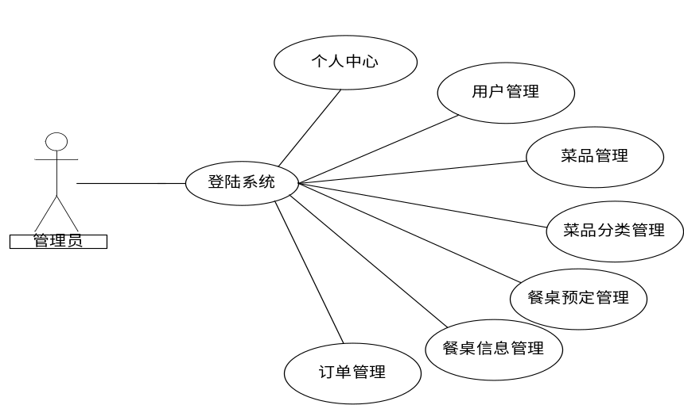
图2-1管理员用例图
用户可以管理个人资料、查询菜品、在线点餐和预定餐桌、管理订单等，用户的个人资料是由管理员添加用户资料时产生，用户的订单内容由用户在购买菜品时产生，用户预定信息由用户在预定餐桌操作时产生。用户用例图如下图2-2所示：
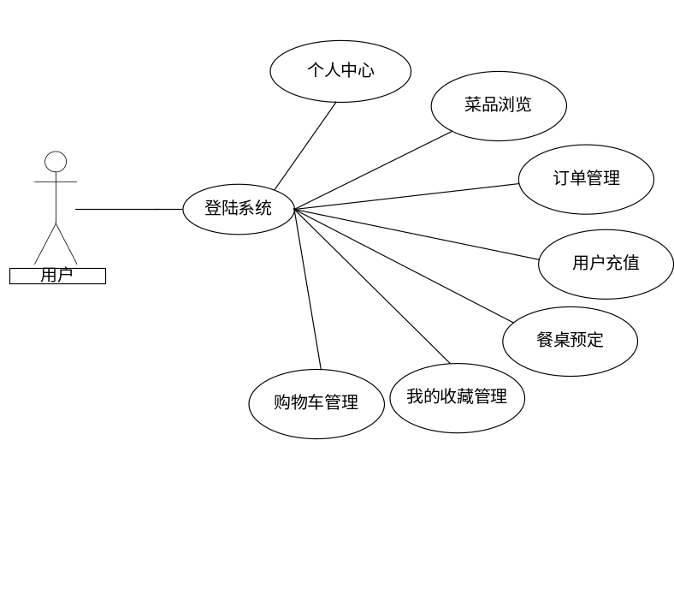
图2-2用户用例图

2.6系统操作流程分析
信息从如何产生到反馈结果的过程可以称为信息的流程。分析好系统的操作流程才可以使系统正确运行不会出现Bug。本系统的流程为管理员先进行登录，登录后管理用户的账号、密码等信息，更新菜品，管理用户的点餐和预定等，用户可以查询菜品、购买菜品、预定餐桌等。系统里展示的菜品数据都是由管理员负责。本火锅店点餐系统的操作流程如下图2-3所示：
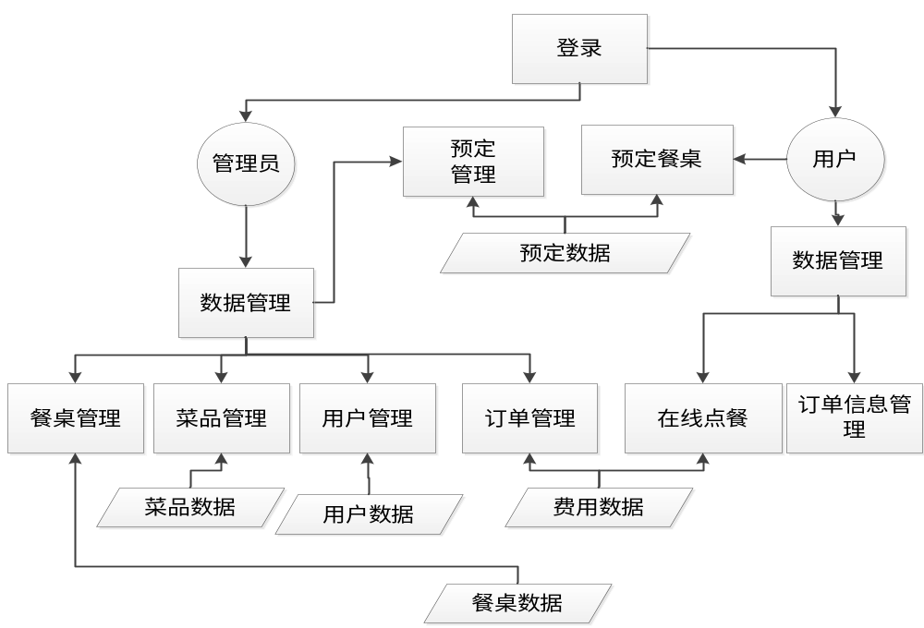
图2-3火锅店点餐系统操作流程图

第3章 系统设计

3.1系统功能结构设计
系统的功能结构是采用树形图来绘制功能设计。根据分析所得，本系统的功能设计为管理员、用户两部分。管理员为菜品管理、菜品分类管理、用户管理、订单管理等，用户的功能为查询菜品，在线点餐、预定餐桌、管理个人信息等。本火锅店点餐系统的功能结构设计图如下图3-1所示：
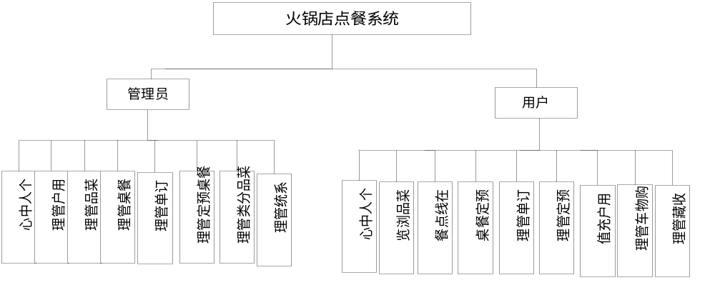
图3-1火锅店点餐系统功能结构图

3.1.1系统功能设计
（1）本系统中最基本的功能就是用户登录功能，管理员和普通用户都需要验证身份后才可以进行操作。用户登录功能的结构图如下图3-2所示：
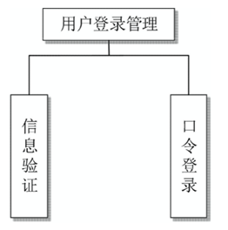
图3-2用户登录功能的结构图
根据用户登录的结构图分析用户登录的流程，用户登录的流程图如下图3-3所示：
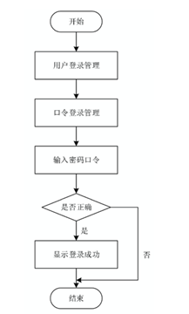
图3-3用户登录功能的流程图
在用户登录功能里的类图中含有用户名、密码和角色信息。用户登录的类图如下图3-4所示：
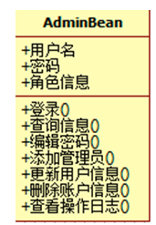
图3-4用户登录功能的类图
（2）本系统是针对用户点餐功能而进行设计的，所以本系统的核心功能为菜品管理功能。菜品管理功能为管理员的功能，用户可以浏览菜品信息、购买菜品，但不能添加、删除、编辑菜品。菜品管理功能的活动图如下图3-5所示：
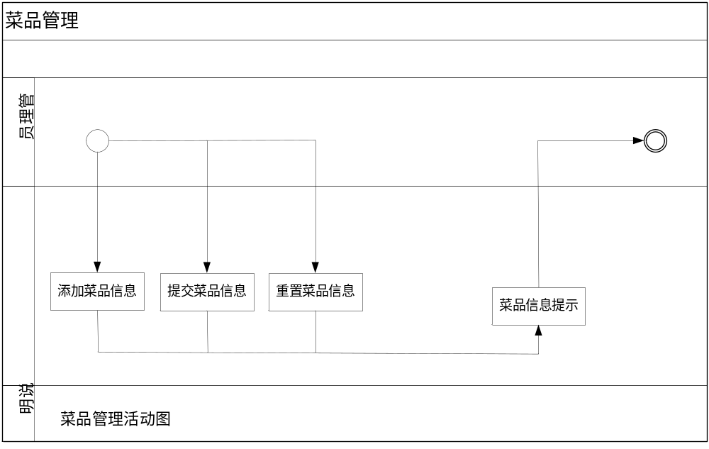
图3-5菜品管理功能的活动图
（3）用户的主要功能为点餐。用户在点餐时首先浏览菜品，选择菜品和填写点餐信息、提交点餐信息，完成点餐。用户点餐的时序图如下图3-6所示：
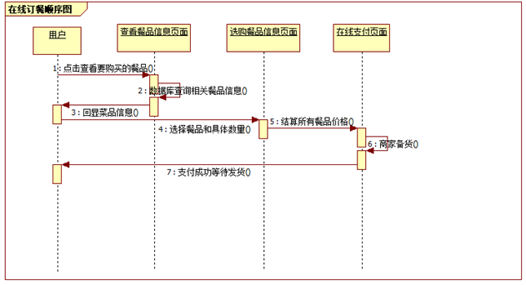
图3-6用户点餐功能的时序图
用户点餐功能的类图如下图3-7所示：
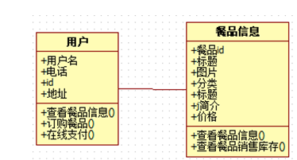
图3-7用户点餐功能的类图

3.2数据库设计
数据库为数据的仓库，决定了数据的保存和修改、删除、调用等。数据库的稳定决定了系统里数据的安全。为了保证数据的查询效率，在建立数据库时需要按照一定的规则。数据不单指文本类型的，也包括音乐、图片甚至是声音都可以称为数据。为了使数据库更加安全，在建立数据库时就需要使用正规的数据库管理系统和在设置权限时需要设置严格的角色分权，更要阻止一切外部端口的探测形为。
本系统采用Mysql数据库，在建立数据库时采用Root用户名。数据库的建立过程为先进行数据的ER图设计然后进行数据库表的实现。

3.2.1数据ER图设计
数据ER图中记录了关系、实体、属性。实体与实体的关系决定了数据在调用时的正确与否，实体的属性决定了该实体的内容。数据ER图的设计同样重要，也是数据库建立的基础。
通过系统中的功能数据分析，本系统的实体主要有菜品、管理员、用户、订单等。
- 管理员的ER图中的属性有账号、密码、权限。管理员ER图如下图3-10所示：
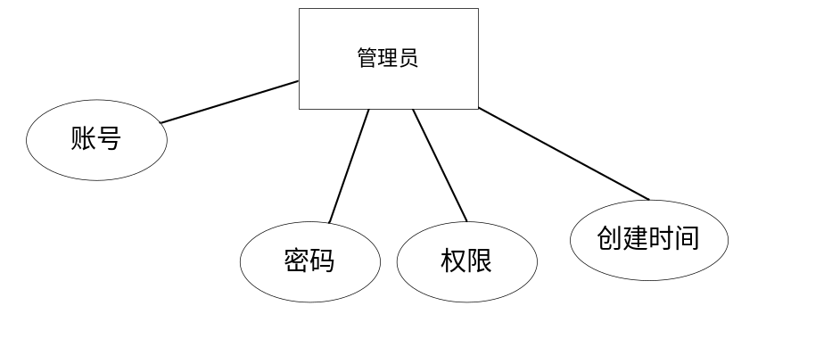
图3-10管理员ER图
- 用户的ER图里的属性有性别、姓名、编号等，用户的ER图如下图3-11所示：
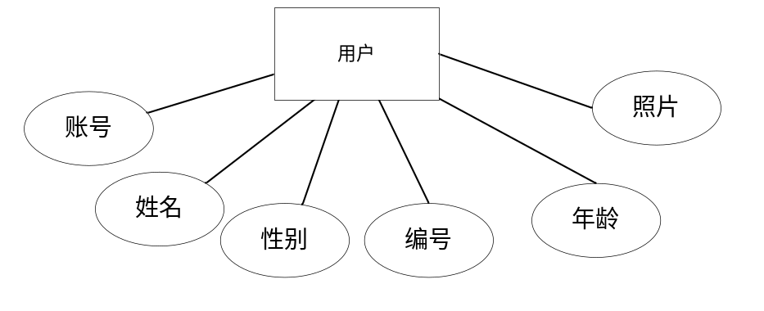
图3-11用户ER图
- 菜品的ER图里的属性有菜品编号、菜品名称、价格、食材等，菜品的ER图如下图3-12所示：
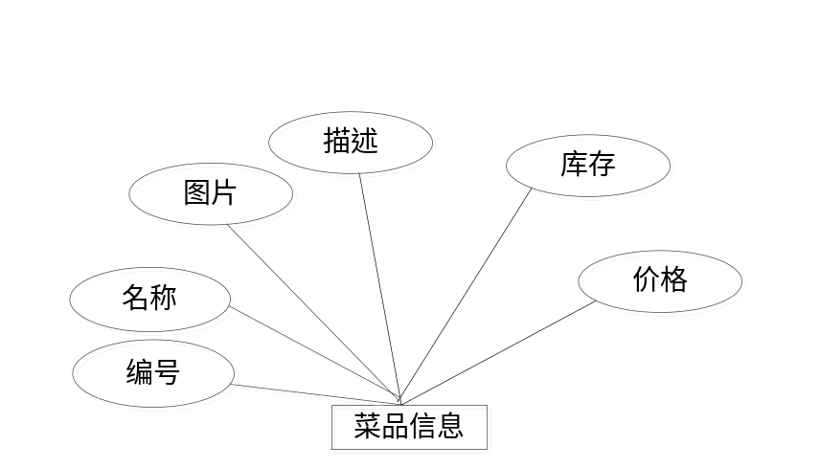
图3-12菜品ER图
(4)订单的ER图里的属性有订单人、编号、订单时间、菜品等，订单ER图如下图3-13所示：
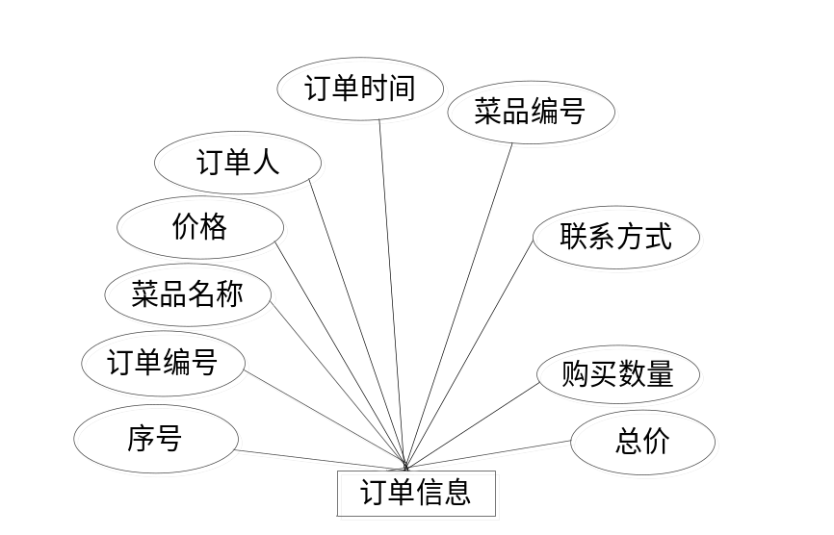
图3-13订单ER图
（5）预定实体的属于包括预定时间、预定人、联系方式等。预定实体的ER图如下图3-14所示：

图3-14预定信息的ER图
（6）本系统的全局ER图如下图3-15所示：
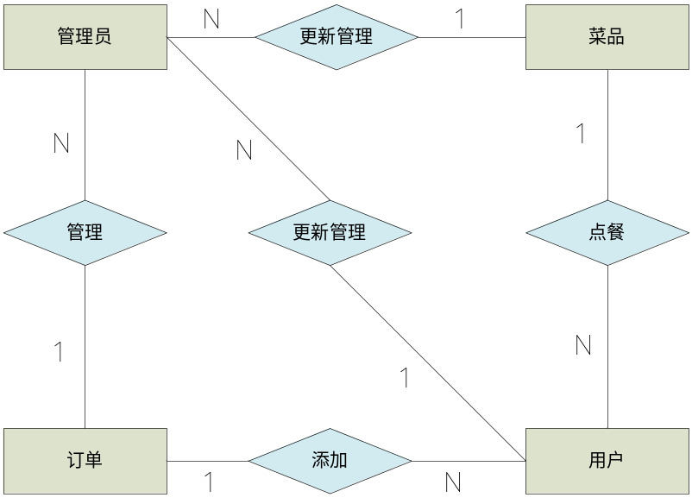
图3-15全局ER图

3.2.2数据库表设计
数据库表是把ER图进行详细化、实体化。不同的表名下保存着相对应的表信息数据。在数据库表里记录着数据的主键、外键、数据类型、长度等。本火锅店点餐系统所创建的数据库表有用户信息表、菜品信息表、订单信息表、预定餐桌信息表等。本火锅店点餐系统的数据库表如下表3-1—3-5所示：
表3-1 address
序号 | 列名 | 数据类型 | 长度 | 小数位 | 标识 | 主键 | 外键 | 允许空 | 默认值 | 说明
1 | id | bigint | 20 |  | 是 | 是 |  | 否 |  | auto_increment
2 | addtime | timestamp |  |  |  |  |  | 否 | CURRENT_TIMESTAMP
3 | userid | bigint | 20 |  |  |  |  | 否
4 | address | varchar | 200 |  |  |  |  | 否
5 | name | varchar | 200 |  |  |  |  | 否
6 | phone | varchar | 200 |  |  |  |  | 否
7 | isdefault | varchar | 200 |  |  |  |  | 否

表3-2 caipinfenlei
序号 | 列名 | 数据类型 | 长度 | 小数位 | 标识 | 主键 | 外键 | 允许空 | 默认值 | 说明
1 | id | bigint | 20 |  | 是 | 是 |  | 否 |  | auto_increment
2 | addtime | timestamp |  |  |  |  |  | 否 | CURRENT_TIMESTAMP
3 | caipinfenlei | varchar | 200 |  |  |  |  | 否

表3-3 caipinxinxi
序号 | 列名 | 数据类型 | 长度 | 小数位 | 标识 | 主键 | 外键 | 允许空 | 默认值 | 说明
1 | id | bigint | 20 |  | 是 | 是 |  | 否 |  | auto_increment
2 | addtime | timestamp |  |  |  |  |  | 否 | CURRENT_TIMESTAMP
3 | caipinmingcheng | varchar | 200 |  |  |  |  | 否
4 | caipinfenlei | varchar | 200 |  |  |  |  | 否
5 | caipintupian | varchar | 200 |  |  |  |  | 是
6 | caipintese | varchar | 200 |  |  |  |  | 是
7 | caipinxiangqing | longtext |  |  |  |  |  | 是
8 | price | float |  |  |  |  |  | 是

表3-4 canzhuoxinxi
序号 | 列名 | 数据类型 | 长度 | 小数位 | 标识 | 主键 | 外键 | 允许空 | 默认值 | 说明
1 | id | bigint | 20 |  | 是 | 是 |  | 否 |  | auto_increment
2 | addtime | timestamp |  |  |  |  |  | 否 | CURRENT_TIMESTAMP
3 | canzhuobianhao | varchar | 200 |  |  |  |  | 是
4 | canzhuotupian | varchar | 200 |  |  |  |  | 是
5 | canzhuoleixing | varchar | 200 |  |  |  |  | 否
6 | canzhuozhuangtai | varchar | 200 |  |  |  |  | 否
7 | yudingshuoming | longtext |  |  |  |  |  | 是
8 | gengxinshijian | datetime |  |  |  |  |  | 是

表3-5 canzhuoyuding
序号 | 列名 | 数据类型 | 长度 | 小数位 | 标识 | 主键 | 外键 | 允许空 | 默认值 | 说明
1 | id | bigint | 20 |  | 是 | 是 |  | 否 |  | auto_increment
2 | addtime | timestamp |  |  |  |  |  | 否 | CURRENT_TIMESTAMP
3 | kaizhuobianhao | varchar | 200 |  |  |  |  | 是
4 | canzhuobianhao | varchar | 200 |  |  |  |  | 是
5 | canzhuotupian | varchar | 200 |  |  |  |  | 是
6 | canzhuoleixing | varchar | 200 |  |  |  |  | 是
7 | kaizhuoshijian | datetime |  |  |  |  |  | 是
8 | yonghuming | varchar | 200 |  |  |  |  | 是
9 | shouji | varchar | 200 |  |  |  |  | 是
10 | sfsh | varchar | 200 |  |  |  |  | 是 | 否
11 | shhf | longtext |  |  |  |  |  | 是
12 | userid | bigint | 20 |  |  |  |  | 是

表3-6 cart
序号 | 列名 | 数据类型 | 长度 | 小数位 | 标识 | 主键 | 外键 | 允许空 | 默认值 | 说明
1 | id | bigint | 20 |  | 是 | 是 |  | 否 |  | auto_increment
2 | addtime | timestamp |  |  |  |  |  | 否 | CURRENT_TIMESTAMP
3 | tablename | varchar | 200 |  |  |  |  | 是 | caipinxinxi
4 | userid | bigint | 20 |  |  |  |  | 否
5 | goodid | bigint | 20 |  |  |  |  | 否
6 | goodname | varchar | 200 |  |  |  |  | 是
7 | picture | varchar | 200 |  |  |  |  | 是
8 | buynumber | int | 11 |  |  |  |  | 否
9 | price | float |  |  |  |  |  | 是
10 | discountprice | float |  |  |  |  |  | 是

表3-7 config
序号 | 列名 | 数据类型 | 长度 | 小数位 | 标识 | 主键 | 外键 | 允许空 | 默认值 | 说明
1 | id | bigint | 20 |  | 是 | 是 |  | 否 |  | auto_increment
2 | name | varchar | 100 |  |  |  |  | 否
3 | value | varchar | 100 |  |  |  |  | 是

表3-8 discusscaipinxinxi
序号 | 列名 | 数据类型 | 长度 | 小数位 | 标识 | 主键 | 外键 | 允许空 | 默认值 | 说明
1 | id | bigint | 20 |  | 是 | 是 |  | 否 |  | auto_increment
2 | addtime | timestamp |  |  |  |  |  | 否 | CURRENT_TIMESTAMP
3 | refid | bigint | 20 |  |  |  |  | 否
4 | userid | bigint | 20 |  |  |  |  | 否
5 | nickname | varchar | 200 |  |  |  |  | 是
6 | content | longtext |  |  |  |  |  | 否
7 | reply | longtext |  |  |  |  |  | 是

表3-9 news
序号 | 列名 | 数据类型 | 长度 | 小数位 | 标识 | 主键 | 外键 | 允许空 | 默认值 | 说明
1 | id | bigint | 20 |  | 是 | 是 |  | 否 |  | auto_increment
2 | addtime | timestamp |  |  |  |  |  | 否 | CURRENT_TIMESTAMP
3 | title | varchar | 200 |  |  |  |  | 否
4 | introduction | longtext |  |  |  |  |  | 是
5 | picture | varchar | 200 |  |  |  |  | 否
6 | content | longtext |  |  |  |  |  | 否

表3-10 orders
序号 | 列名 | 数据类型 | 长度 | 小数位 | 标识 | 主键 | 外键 | 允许空 | 默认值 | 说明
1 | id | bigint | 20 |  | 是 | 是 |  | 否 |  | auto_increment
2 | addtime | timestamp |  |  |  |  |  | 否 | CURRENT_TIMESTAMP
3 | orderid | varchar | 200 |  |  |  |  | 否
4 | tablename | varchar | 200 |  |  |  |  | 是 | caipinxinxi
5 | userid | bigint | 20 |  |  |  |  | 否
6 | goodid | bigint | 20 |  |  |  |  | 否
7 | goodname | varchar | 200 |  |  |  |  | 是
8 | picture | varchar | 200 |  |  |  |  | 是
9 | buynumber | int | 11 |  |  |  |  | 否
10 | price | float |  |  |  |  |  | 否 | 0
11 | discountprice | float |  |  |  |  |  | 是 | 0
12 | total | float |  |  |  |  |  | 否 | 0
13 | discounttotal | float |  |  |  |  |  | 是 | 0
14 | type | int | 11 |  |  |  |  | 是 | 1
15 | status | varchar | 200 |  |  |  |  | 是
16 | address | varchar | 200 |  |  |  |  | 是
17 | tel | varchar | 200 |  |  |  |  | 是
18 | consignee | varchar | 200 |  |  |  |  | 是
19 | logistics | longtext |  |  |  |  |  | 是

表3-11 storeup
序号 | 列名 | 数据类型 | 长度 | 小数位 | 标识 | 主键 | 外键 | 允许空 | 默认值 | 说明
1 | id | bigint | 20 |  | 是 | 是 |  | 否 |  | auto_increment
2 | addtime | timestamp |  |  |  |  |  | 否 | CURRENT_TIMESTAMP
3 | userid | bigint | 20 |  |  |  |  | 否
4 | refid | bigint | 20 |  |  |  |  | 是
5 | tablename | varchar | 200 |  |  |  |  | 是
6 | name | varchar | 200 |  |  |  |  | 否
7 | picture | varchar | 200 |  |  |  |  | 否
8 | type | varchar | 200 |  |  |  |  | 是 | 1
9 | inteltype | varchar | 200 |  |  |  |  | 是

表3-12 token
序号 | 列名 | 数据类型 | 长度 | 小数位 | 标识 | 主键 | 外键 | 允许空 | 默认值 | 说明
1 | id | bigint | 20 |  | 是 | 是 |  | 否 |  | auto_increment
2 | userid | bigint | 20 |  |  |  |  | 否
3 | username | varchar | 100 |  |  |  |  | 否
4 | tablename | varchar | 100 |  |  |  |  | 是
5 | role | varchar | 100 |  |  |  |  | 是
6 | token | varchar | 200 |  |  |  |  | 否
7 | addtime | timestamp |  |  |  |  |  | 否 | CURRENT_TIMESTAMP
8 | expiratedtime | timestamp |  |  |  |  |  | 否 | CURRENT_TIMESTAMP

表3-13 users
序号 | 列名 | 数据类型 | 长度 | 小数位 | 标识 | 主键 | 外键 | 允许空 | 默认值 | 说明
1 | id | bigint | 20 |  | 是 | 是 |  | 否 |  | auto_increment
2 | username | varchar | 100 |  |  |  |  | 否
3 | password | varchar | 100 |  |  |  |  | 否
4 | role | varchar | 100 |  |  |  |  | 是 | 管理员
5 | addtime | timestamp |  |  |  |  |  | 否 | CURRENT_TIMESTAMP

表3-14 yonghu
序号 | 列名 | 数据类型 | 长度 | 小数位 | 标识 | 主键 | 外键 | 允许空 | 默认值 | 说明
1 | id | bigint | 20 |  | 是 | 是 |  | 否 |  | auto_increment
2 | addtime | timestamp |  |  |  |  |  | 否 | CURRENT_TIMESTAMP
3 | yonghuming | varchar | 200 |  |  |  |  | 否
4 | mima | varchar | 200 |  |  |  |  | 否
5 | xingming | varchar | 200 |  |  |  |  | 否
6 | xingbie | varchar | 200 |  |  |  |  | 是
7 | touxiang | varchar | 200 |  |  |  |  | 是
8 | shouji | varchar | 200 |  |  |  |  | 是
9 | money | float |  |  |  |  |  | 是 | 0

第4章 系统详细实现

4.1用户登录功能的详细实现
用户登录界面起到验证身份的作用，本界面采用图片背景进行设计。在用户登录界面里设置了程序的名称和用户、密码的文本框。在文本框下是登录、注册按钮。用户在信息输入完成后可以使用这两个按钮进行相对应的操作。用户登录功能的实现界面如下图4-1所示：
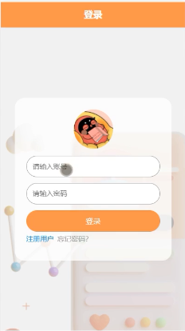
图4-1用户登录实现界面

4.2管理员权限的功能实现

4.2.1用户信息管理功能的详细实现
管理员负责用户信息的删除和管理，用户的姓名和手机号都可以由管理员在此功能里看到。管理员查询用户信息的功能实现如下图4-2所示：
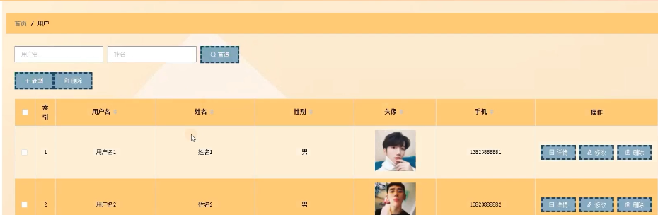
图4-2管理员查询用户信息的实现界面

4.2.2菜品管理功能的详细实现
管理员可以对菜品的信息进行管理、审核。本功能可以实现菜品的定时更新和审核管理。管理员添加菜品信息的实现界面如下图4-3所示：
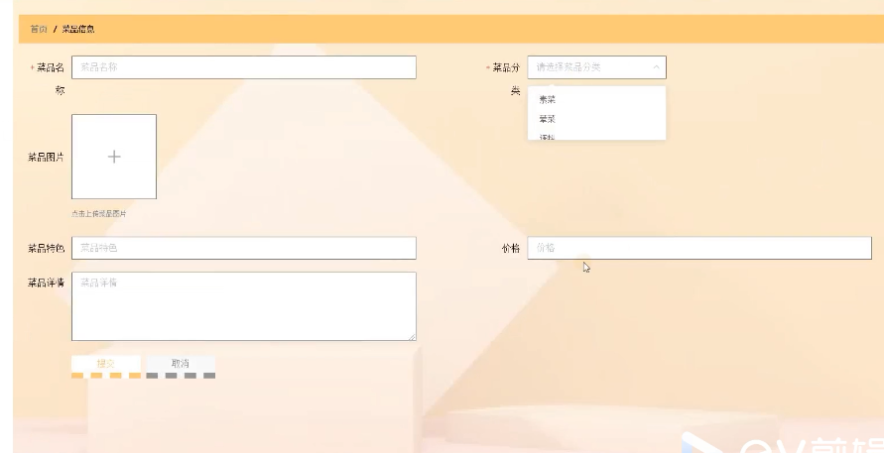
图4-3管理员添加菜品信息的实现界面

4.2.3餐桌管理功能的详细实现
本功能包括查询餐桌，也可以发布新的餐桌信息。查询餐桌信息的实现详情如下图4-4所示：
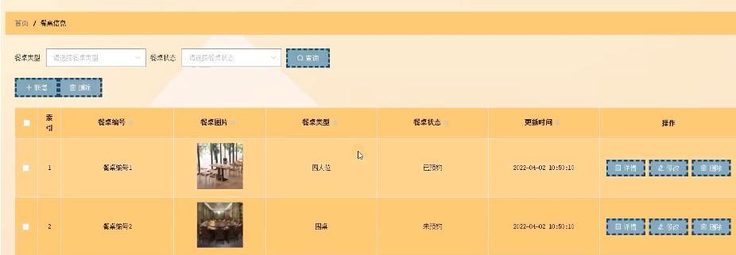
图4-4查询餐桌功能的实现界面

4.2.4餐桌预定管理功能的详细实现
管理员可以查询已预定的餐桌，并进行审核。餐桌预定功能的实现界面如下图4-5所示：
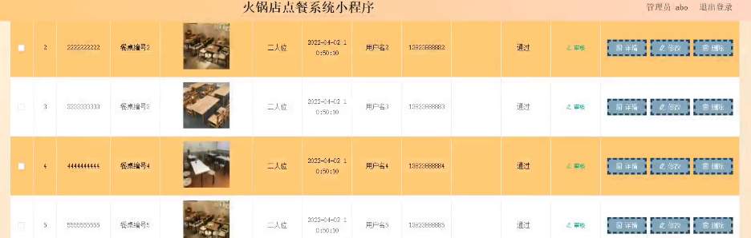
图4-5餐桌预定功能的实现界面

4.2.5系统管理功能的详细实现
管理员可以管理公告和系统的轮播图，可以安排活动。查询公告功能的实现界面如下图4-6所示：
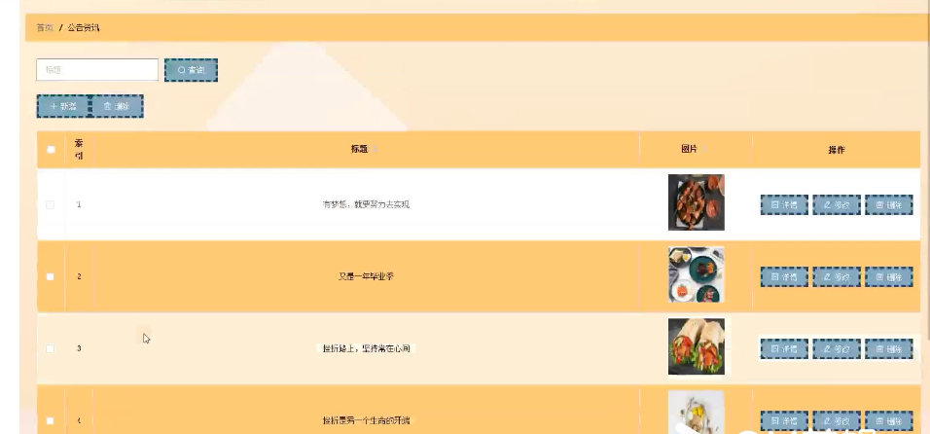
图4-6查询公告功能的实现界面

4.2.6个人中心管理功能的详细实现
管理员可以对个人的资料进行修改和管理，管理员还可以在本功能里修改密码。管理员个人信息修改的实现界面如下图4-7所示：
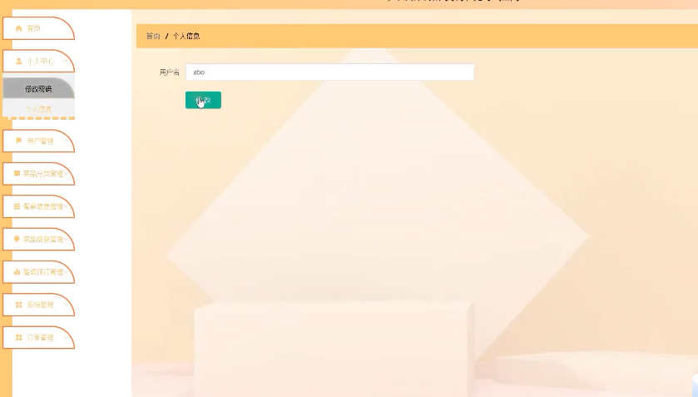
图4-7个人中心管理功能的实现界面

4.2.7订单管理功能的详细实现
管理员可以查询用户的订单，并完成菜品的安排，实现界面如下图4-8所示：
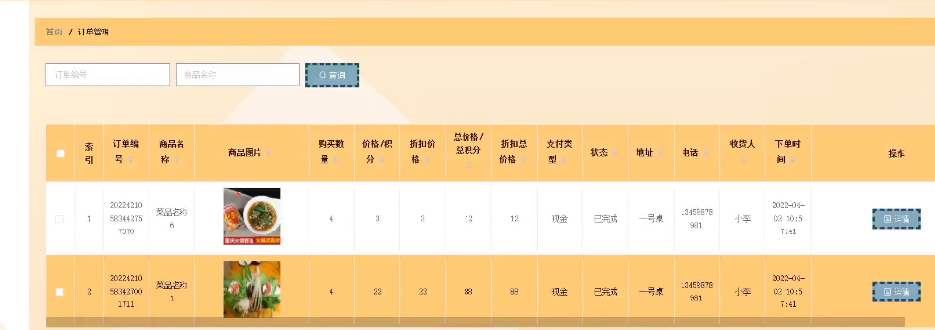
图4-8订单查询功能的实现界面

4.3用户权限的功能详细实现

4.3.1用户信息管理功能的详细界面实现
当用户登录进系统后可以修改自己的资料，可以使自己信息的保持正确性。还可以修改密码。用户信息管理的实现界面如下图4-9所示：
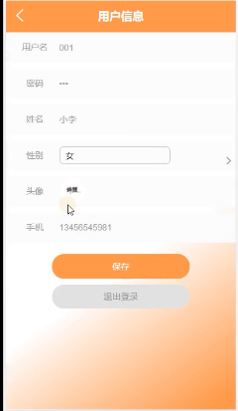
图4-9用户信息管理功能的运行界面

4.3.2菜品展示功能的详细实现
用户可以浏览所有的菜品，可以查看详细的菜品内容，也可以进行菜品的点餐。用户浏览菜品的界面实现如下图4-10所示：
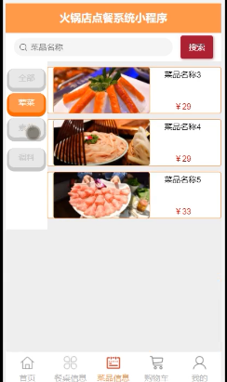
图4-10菜品信息浏览功能的运行界面

4.3.3点餐功能的详细实现
在本功能里用户可以进行点餐。点餐功能的实现界面如下图4-11所示：
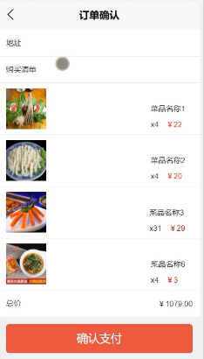
图4-11点餐功能的运行界面

4.3.4预定餐桌功能的详细实现
用户可以浏览没有预定出去的餐桌，选择合适的餐桌可以进行预定，预定餐桌功能的实现界面如下图4-12所示：
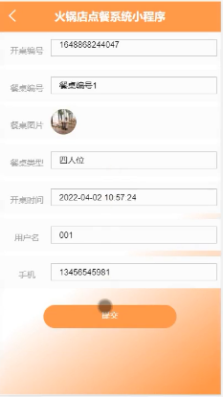
图4-12预定餐桌功能的实现界面

4.3.5购物车功能的实现
用户可以管理购物车里的菜品，实现界面如下图4-13所示：
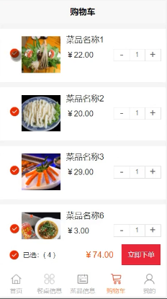
图4-13购物车管理功能的实现界面

4.3.6订单管理功能的详细实现
用户可以管理自己的订单，在订单管理界面里也可以进行查询操作。订单管理功能的实现界面如下图4-14所示：
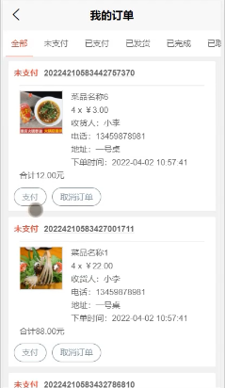
图4-14订单管理功能的实现界面

第5章 系统测试

5.1系统测试的方法与选择
目前大部分的系统测试方法分为白盒测试和黑盒测试两种，也称为逻辑测试和功能测试。白盒测试针对系统的逻辑部分进行测试，黑盒测试针对系统的功能进行测试。一般对于逻辑部分的测试需要从多角度、多人相互配合才可以测试完整，对于功能部分的测试需要多数据、反复的测试。本次测试的条件为本人一个，所以在选择系统测试时选择黑盒测试为主。
在测试中需要先规划好测试的步骤以及数据，然后把每个部分的测试结果和问题都进行详细记录，最后通过分析得出测试的结果。系统测试不仅是在系统完成后才进行，也可以进行一边开发一边测试，这样可以保证错误在刚发生时就发现，不至于造成严重的后果，也可以使错误更好、更快的发现。在测试中先把系统的功能进行划分，先进行单元测试，当单元测试没有问题后再进行组合测试，组合测试通过后进行系统的确认测试，最后完成测试。

5.2测试环境与测试条件
因为本系统采用Java语言和Mysql数据库、微信小程序进行设计，所以本人采用在电脑上下载Idea软件和Mysql数据库软件，在手机上下载微信开发者工具进行测试。采用在本人电脑上、手机上和机房电脑上、室友手机上进行测试，可以更加确定系统的问题。

5.3详细功能测试
本系统是为帮助人们网上点餐的系统，所以本系统的主要功能为菜品管理。菜品查询、在线点餐、订单管理。本章主要针对这几个功能进行测试分析。

5.3.1用户登录功能的测试
用户登录功能为所有系统里最基本的功能，对用户登录功能的测试采用黑盒测试的方式。即在用户登录界面里输入不同的数据进行测试是否可以登录成功，首先，输入正确的信息进行测试，然后输入错误的信息进行测试，最后可以不输入信息进行测试。在用户登录功能里输入正确的信息后的测试结果如下图5-1所示：
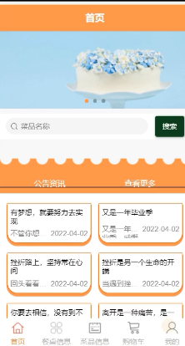
图5-1填写正确信息的测试结果
通过以上几种测试方法得出，用户登录功能为正确的。

5.3.2菜品管理功能的测试
本功能由管理员先发布菜品信息，然后在菜品查询功能里查询是否有添加后的菜品信息。首先管理员发布菜品成功后，点击菜品查询功能。管理员发布菜品的测试界面如下图5-2所示：
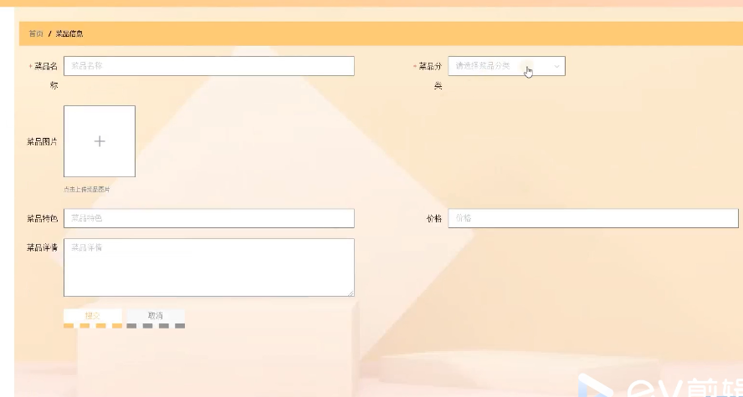
图5-2管理员发布菜品的测试界面
菜品添加完成后可以在菜品展示界面里展示所添加后的菜品详情，菜品展示的菜品信息的测试界面如下图5-3所示：
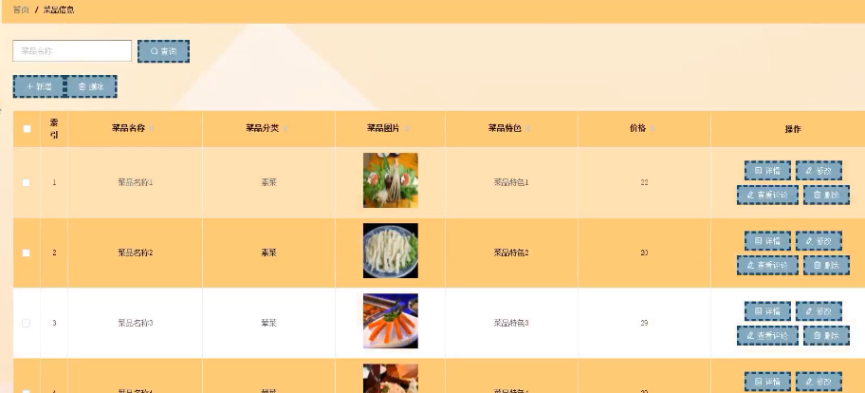
图5-3菜品展示的菜品信息测试图
通过对本功能的测试发现，管理员管理菜品功能为正确的。

5.3.3点餐功能的测试
用户首先查询菜品，选择需要的菜品后进行点餐，填写必要的信息点击购买。然后去订单管理功能里查询是否有收到该条订单。我的订单管理测试界面如下图5-4所示：
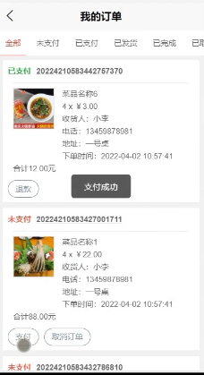
图5-4我的订单管理测试界面
通过对本功能的测试发现，点餐功能为正确的。

5.3.4餐桌预定功能的测试
本功能可由用户先进行餐桌的预定，然后管理员登录到操作界面里查看是否可以收到预定信息。然后由用户修改预定信息，看管理员是否可以收到修改后的预定信息。用户预定餐桌功能的测试界面如下图5-5所示：
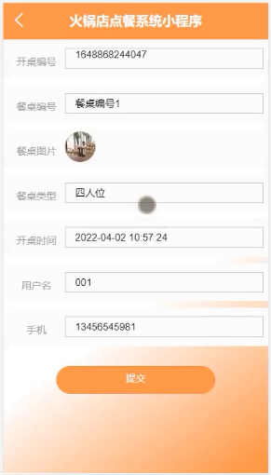
图5-5用户预定餐桌的测试界面
通过对本功能的多方位测试发现，预定餐桌功能为正确的。

5.4测试总结
经过对以上几个功能的测试解释，本系统里的用户登录功能、菜品查询功能，在线点餐、订单管理功能、餐桌预定功能为正确的。还有更多的功能没有在此论文里解释测试过程，但私下都进行了详细的测试。通过测试，本系统中的功能都得到了检测，并且把错误都进行了修改，在此基础上也进行了一定的完善。

总 结
本系统针对线上点餐进行设计，完成了管理员发布菜品、审核用户和管理订单等的功能。用户通过本系统可以查询菜品并在线点餐和预定餐桌。本系统实现了菜品的共享与推荐，为需要菜品的用户提供专业的平台，同时也帮助了管理员发布菜品和处理订单。本系统可以提高用户点餐的效率，提供监控平台，保证资金的透明。
通过本次火锅店点餐系统的设计，本人对Java语言和Mysql数据库、微信小程序有了更深入的了解，同时也学习了系统开发的过程。本次毕业设计让我把理念知识变成了实践，加强了我自主学习的能力，也让我明白了编程的意义。编程是系统化工程，不仅需要对编程语言、技术有熟练的认识还需要对题目有详细的调查了解，只有充分认识到题目的意思，明白题目的需求才可以设计出更符合用户要求的系统。虽然本次设计满足了用户要求，但离满意还差的很远，还有很多的功能没有设计到，界面的元素也非常单调。本次设计为我提供了实践的机会，今后我会更加努力，争取设计出更让用户满意的系统，为学校争光，为社会做出贡献。

参考文献
[1]朱倩.多线程技术在Java中的应用[J].福建电脑,2021,37(09):108-110.
[2]高燕秋.“互联网+”背景下高职素质教育体系构建研究[J].长江丛刊,2019(28):113-114.
[3]司利平.浅谈Java在计算机软件开发中的应用[J].电脑知识与技术,2021,17(24):81-82.
[4]刘雪花.计算机软件JAVA编程特点及其技术探究[J].科技风,2021(23):76-78.
[5]王慧.高职院校“Mysql数据库”课程教学方法浅析[J].黑龙江科学,2021,12(15):114-115.
[6]Jiaqiao Xu. Programming Features and Technical Analysis of Computer Software Java[J]. International Core Journal of Engineering,2021,7(8):
[7]王彩霞,王睿.Mysql与SQL Server数据完整性约束的比较教学[J].电脑知识与技术,2021,17(21):26-28.
[8]苏文瑾.“Mysql数据库”课程教学难点分析——以数据库设计为例[J].无线互联科技,2021,18(12):119-120.
[9]宋永鹏.基于Mysql的数据库查询性能优化[J].电子设计工程,2021,29(12):43-47.
[10]Sari Marliana,Sadikin Nanang,Gunawan ,Fauzan Muhammad. Server Electricity And Temperature Monitoring By Using Access Point, Lm 35 Censor And Java Programming Language To Check Electricity Parameter[J]. Journal of Physics: Conference Series,2021,1830(1):
[11]王艳辉.基于微信小程序订餐系统的设计与研究[J].信息与电脑(理论版),2019,31(21):97-98.
[12]霍涛,山宇韬,王俊豪.基于J2EE的网络点餐系统设计与实现[J].科技风,2019(22):98.DOI:10.19392/j.cnki.1671-7341.201922084.
[13]刘丽.基于Android平台的点餐系统设计与实现[J].信息与电脑(理论版),2018(15):117-118+122.
[14]邹钦忠,孔令美,张艳红.基于VUE技术的网上自助点餐系统的设计与实现[J].电脑知识与技术,2015,11(33):178-180.DOI:10.14004/j.cnki.ckt.2015.3250.
[15]王东亮.网上点餐系统中购物车的设计与实现[J].电子技术与软件工程,2015(10):228.
[16]王一贤.网上点餐系统的设计与实现[J].昆明学院学报,2012,34(03):92-96.DOI:10.14091/j.cnki.kmxyxb.2012.03.031.
[17]刘铁梅. 在线点餐系统的设计与实现[D].吉林大学,2011.

致 谢
本次毕业设计能够顺利完成要感谢每位老师的指导，从最开始的茫然选题到最后的答辩都非常感谢我的指导老师。老师在我每一份文档中都提供了宝贵的建议才让我可以有方向最终呈现了本次设计，谢谢。也要感谢答辩老师能够仔细听我的设计讲解。大学生活就要结束了，在大学的每一天里我都非常珍惜，老师的严厉，同学的欢笑都给我带来了美好的回忆。在此毕业之际有非常多的不舍，对今后的生活也充满了期待。最后祝老师们工作顺利，祝同学们有更好的明天，也祝学校可以越来越好。

